Bli medlem!

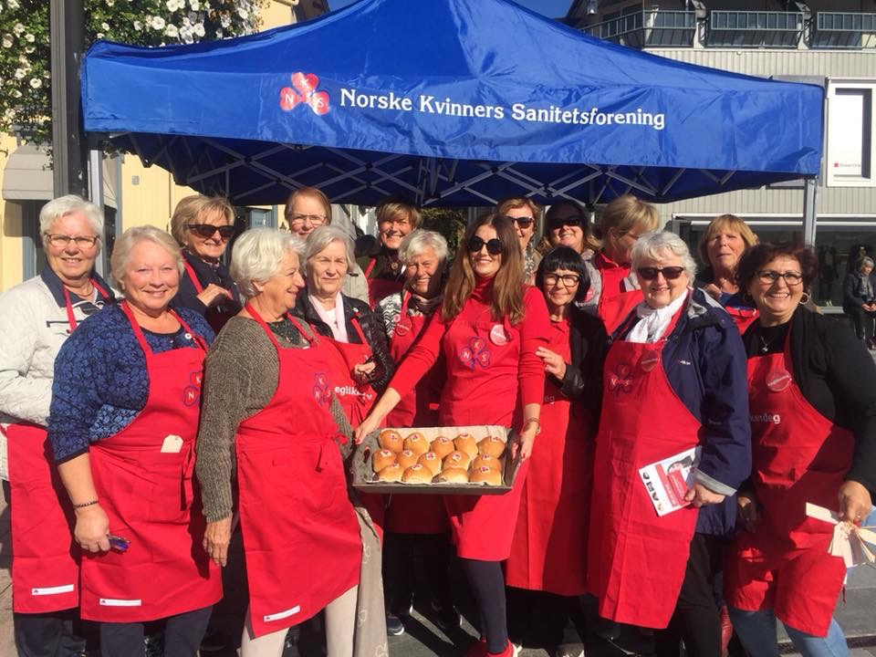

Norske Kvinners Sanitetsforening er Norges største
kvinneorganisasjon. Våre medlemmer bidrar til et
tryggere og mer inkluderende samfunn.

Mange sanitetskvinner jobber med frivillige aktiviteter i nærmiljøet gjennom våre 650 lokalforeninger. Hvis du ønsker å hjelpe til med frivillig arbeid, ta gjerne kontakt med din lokalforening.

Våre medlemmer jobber for:
- At kvinner skal ha likeverdig tilgang til helsetjenester
- En god oppvekst og alderdom for alle
- At minoritetskvinner skal få delta aktivt i samfunnet
- Nulltoleranse og bekjempelse av vold mot kvinner

Hos Sanitetskvinnene er alle velkomne, enten som aktive medlemmer eller som en viktig støtte til vårt arbeid.

Bli en av oss!

Les mer og meld deg inn på: www.sanitetskvinnene.no

Kardemomme
Sanitetsforening

Fakta om foreningen

Aktiviteter

Etablert:
1967

Antall medlemmer:
58

Kontaktinformasjon:
Sett inn navn på leder, telefon, e-post og facebook. Ev. adresse hvis dere har et fast møtested/sanitetshus.

Våre hjertesaker:
Skriv en tekst om hvilke områder dere jobber for, hva dere har gjort lokalt og om dere samler inn midler – hva de brukes til.
Prioriter tre til fem av de viktigste sakene.

Kløvertur:
Vi går på tur sammen! Vi tilpasser nivå og tempo etter deltakere og går en tur på 3-5 km. Torsdager kl. 19, oppmøte ved idrettshallen.
Lesevenn:
Høytlesning for barn i xx barnehage. Hver onsdag kl. 14-15.00.

Språkvenn:
Språktrening for minoritetskvinner. Vi snakker om ulike temaer hver gang. Enkel servering. Annenhver mandag (partallsuker) kl. 19.00-20.30 på Sanitetshuset.
Dig In – sunn mat for ungdom:
Kurs for ungdom som skal bo eller allerede bor på hybel til å få gode matvaner. Kurset arrangeres over tre kurskvelder i april i samarbeid med xx skole.

Vaffelservering på aldershjemmet
Eksempel beskrivelse

Skolefrokost på barneskolen
Eksempel beskrivelse

